**[5110135 캡스톤디자인 2020S]**

**Progress Report**

팀 번호: 2팀

진행 기간: 2020. 5. 28. ~ 2020. 6. 3

|  |
| --- |
| 주차별 진행 내용 및 결과를 자유롭게 작성. 분량 제한은 없으나 본 과제도 이번 학기 평가의 대상임에 유의. **주차별 목표**는 3주차 작성 내용과 완전히 일치할 필요는 없으므로 진행 상황에 맞게 지정. **진행 결과**는 주차별 목표 항목과 대응하도록 작성. 자료 수집을 한 경우 자료 수집 내용을 작성하고, 개발을 진행한 경우 Github에 commit한 내역을 캡쳐하여 올릴 것. |

**1. 프로젝트 주제** 비콘을 이용한 의류 매장 서비스

**2. 주차별 목표 및 달성률**

|  |  |  |
| --- | --- | --- |
| 주차별 목표 | 담당자 | 달성률 |
| (1) Front 개발  (2) 애플리케이션 Back-end 개발 (BLE beacon)  (3) server 개발 | 이시은  김소연  박병조 | 70%  100%  100% |

**3. 진행 결과**

**(1)**

**[ Front 개발 ]**

**담당자 이시은**

**목적**

UI 디자인을 바탕으로 상세 페이지를 프로그래밍하여 구현한다.

**진행 내용**

* 앱 아이콘 세팅
* Splash 화면 구현
* Main 화면과 menu Tap 구조 구현
* Git hub upload
* 12주차 계획

1. **앱 아이콘 세팅**

* Png 파일을 이용하여 원하는 앱 아이콘과 어플 이름을 세팅하였다.

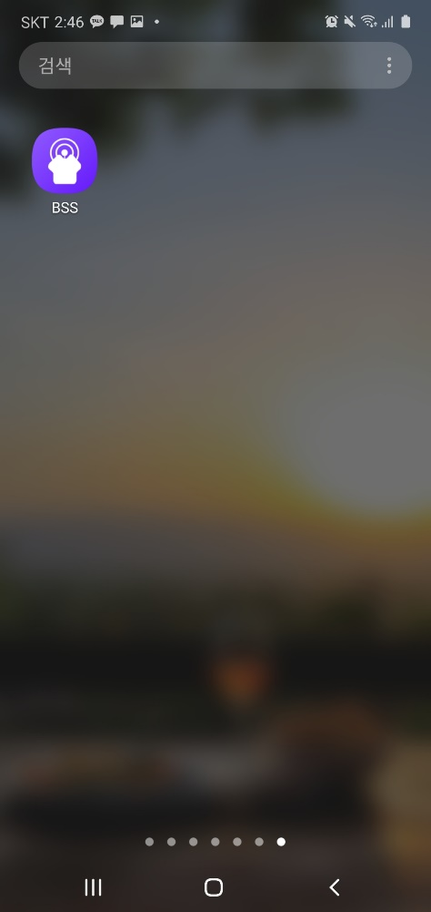

1. **Splash 화면 구현**

* Splash 화면은 어플이 시작되기 전에 로딩중 때 나타나는 화면으로 앞서 디자인한 화면을 바탕으로 구현을 진행했다. Java와 xml을 이용해 화면을 구성하고 넘어가는 activity를 구현했다.

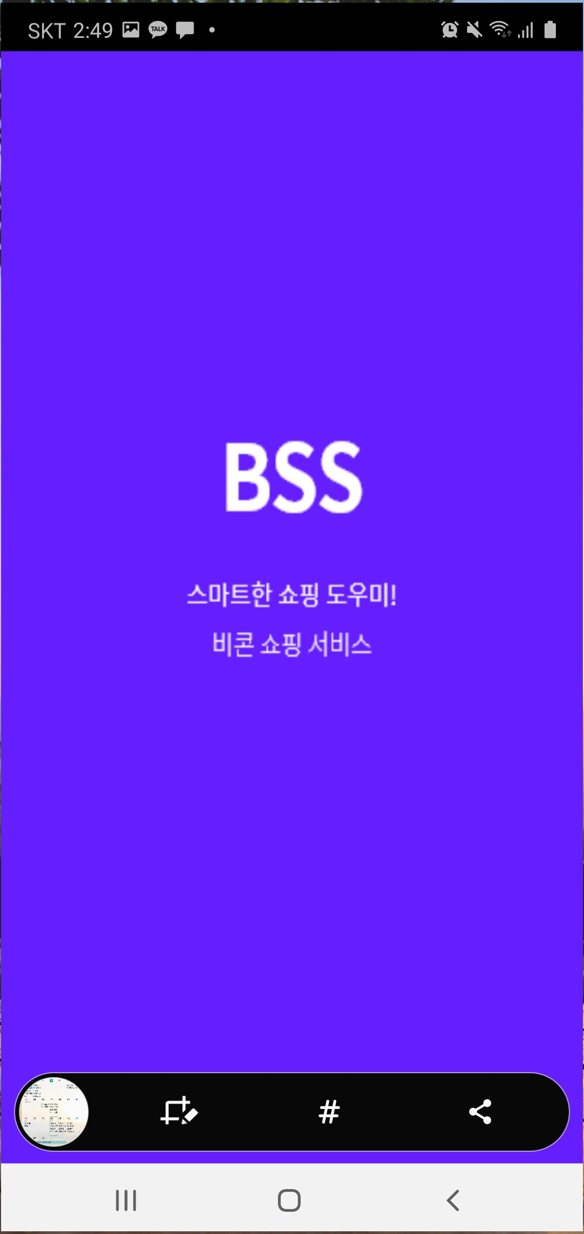

* 화면이 너무 빨리 전환되어 빠르게 촬영하느라 밑에 캡처바가 보인 부분은 양해해주시길 바랍니다.

**수정해야 할 부분**

* 화면자체를 png이미지로 설정하였는데 핸드폰으로 보았을 때 화면에 맞춰져서 글자가 기존의 사진에 비해 너비가 줄어들었다. png사진을 사용하지 말고 layout 코딩으로 배경과 글자를 따로 구현해야 할 것 같다.
* 원래 계획에서는 Splash 화면에 로그인과 회원가입을 함께 넣기로 했는데 다음 구현에서 splash창이 뜨고 몇 초 뒤 애니메이션을 이용해 로그인과 회원가입 아이콘이 나타나는 방향으로 제작을 해야 할 것 같고, splash창에서 바로 main화면으로 전환하는 것이 너무 빠르기 때문에 이 텀을 좀 더 늘려야 할 것 같다.

1. **Main 화면과 Menu Tap 구조 구현**

* Main화면에 있는 아래 메뉴바를 구현했고 각 메뉴에 해당하는 페이지가 나오도록 기능을 구현하였다.

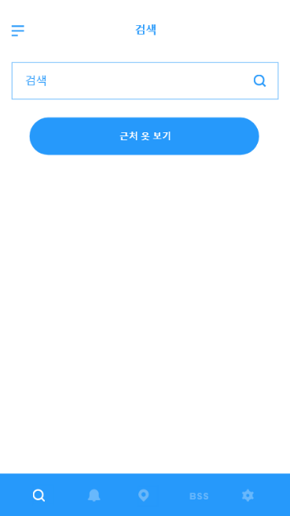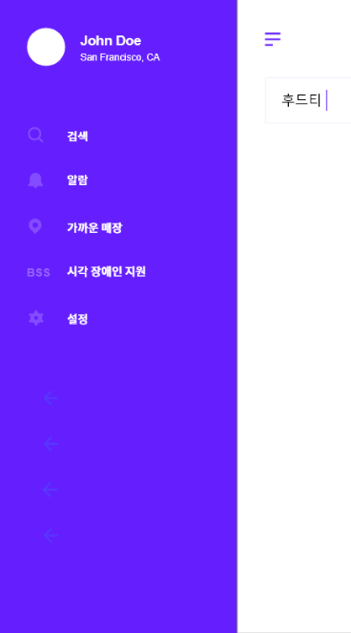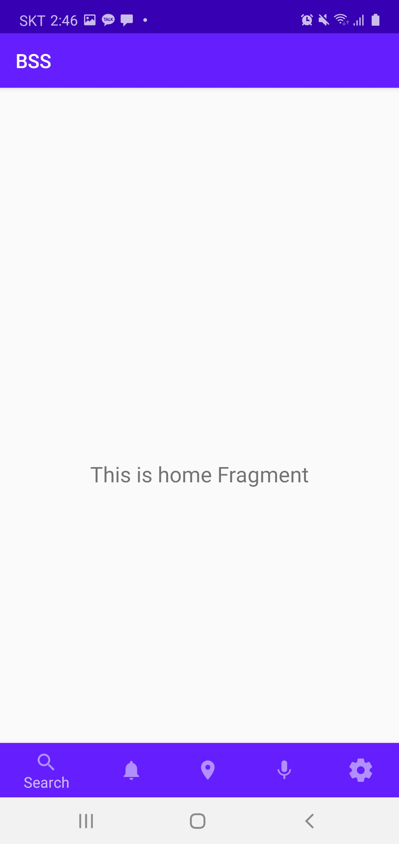

< 왼쪽 사진은 구현한 화면 오른쪽 사진은 프로토타이핑 화면>

* 아래에 위치하는 메뉴 바는 검색, 알람, 위치, 시각장애인 서비스(음성 서비스), 설정 으로 구성되며 각각에 해당하는 아이콘을 첨부하였고 메뉴를 눌렀을 때 해당하는 페이지로 이동 및, 아래 메뉴바의 아이콘이 살짝 커진다.

수정해야 할 부분

* 왼쪽에서 나오는 네비게이션 바를 추가하는 부분에서 많은 시행착오가 있어서 우선적으로 아래 네비게이션바부터 구현을 했는데 다음 구현때는 왼쪽 네비게이션 바도 구현을 해볼 예정이다.
* 설정 아이콘이 다른 아이콘에 비해서 큰 것 같고 음성 아이콘은 좀 키워야 할 것 같다.

1. **github commit**

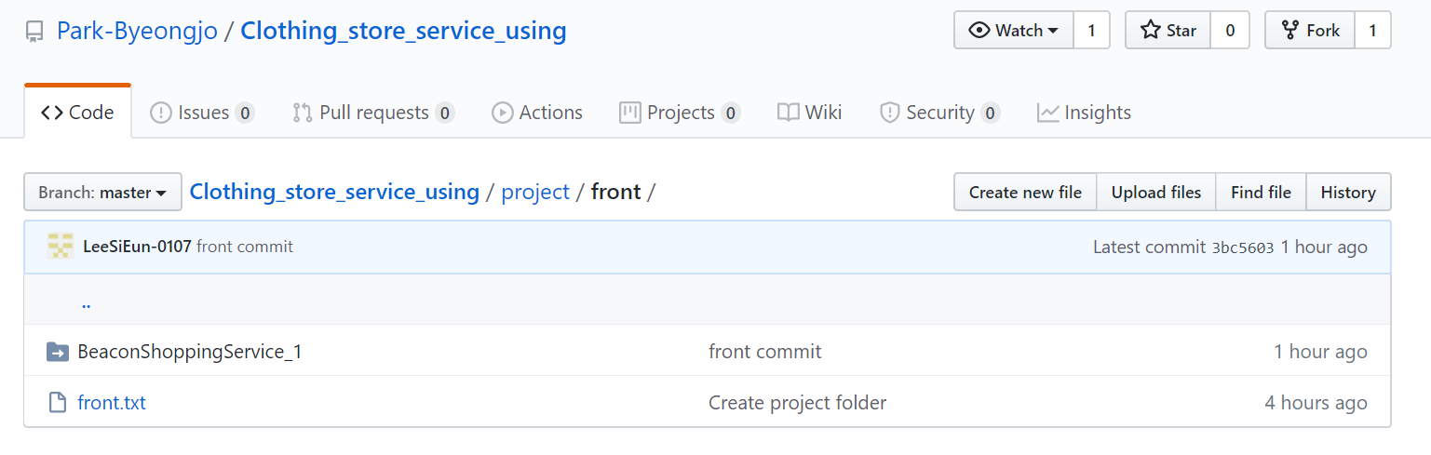

- github clothing_store_service_using/project/front에 진행한 프로젝트를 업로드하였다. 기존에 프로젝트를 github 공유 폴더에 push하는 과정에서 오류가 계속 나서 공유 git을 clone하여 진행한 프로젝트를 복사하여 붙여 다시 push하는 방식으로 진행과정을 업로드 하였다.

- 파일을 복사하고 붙여 넣는 과정에서 경로설정에 오류가 생겨서 이 부분을 고치고자 하였으나 제대로 된 솔루션이 나와있지 않아 더 조사해봐야 할 것 같다.

1. **12주차 계획**

* 앞서 고쳐야할 점 보완
* 왼쪽 네비게이션 바 구현
* 로그인 회원가입 창 구현

**(2)**

**[ Back-end 개발 (BLE beacon 스캔) ]**

**담당자 김소연**

**목적**

BLE beacon을 스캔하여 정보를 스마트폰에 출력한다.

**진행 내용**

1. **화면 설명**

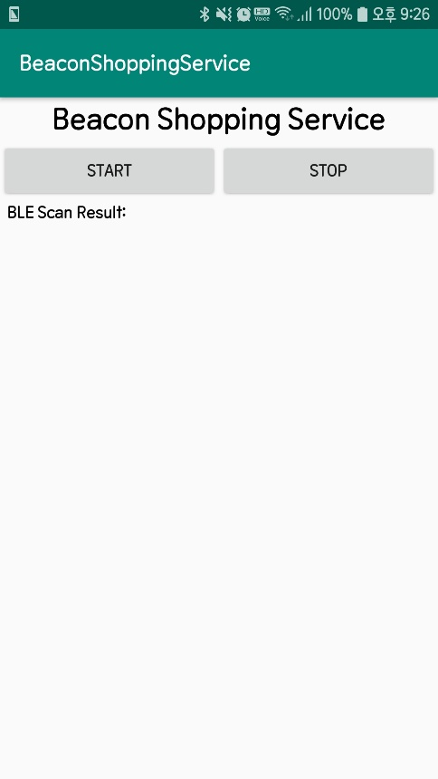

* 애플리케이션을 시작하면 나오는 초기화면이다.
* 크게 네 가지 요소들이 LinearLayout 구조로 연결되어있다.
* 먼저, 맨 위에 프로젝트 명 “Beacon Shopping Service를 TextView로 출력하였다.
* 두 번째로, 버튼 두 개가 있다.
  + Start 버튼을 누르면 아래와 그림 같이 “Start Scanning”이라는 Toast 메시지를 출력하고, BLE 비콘의 신호를 수신하기 시작한다.

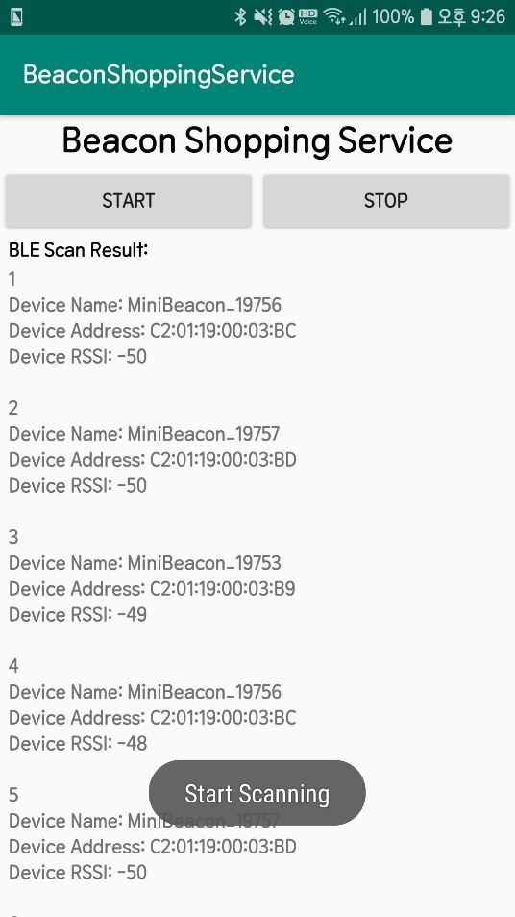

* + Stop 버튼을 누르면 아래와 그림 같이 “Stop Scanning”이라는 Toast 메시지를 출력하고, BLE 비콘의 신호 수신을 멈춘다.

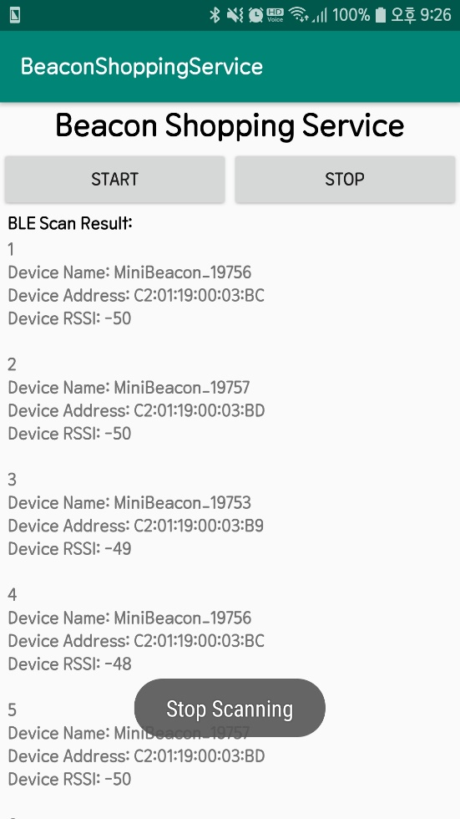

* 세번째로는, “BLE Scan Result: “라는 아래 내용을 설명하는 문구를 TextView로 출력한다.
* 마지막으로, BLE beacon 신호를 수신한 결과 정보들을 ScrollView로 출력한다. 이는 ScrollView로 설정 되어있기 때문에 아래 그림과 같이 화면을 스크롤하여 정보들을 확인할 수 있다.

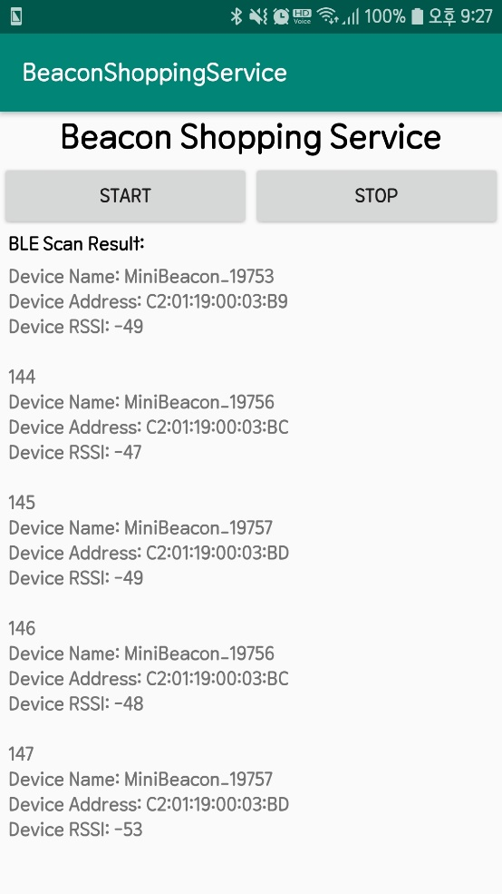

1. **핵심 코드 설명**

* 스캔된 비콘 관련 정보를 표시하는 부분은 데이터가 굉장히 많기 때문에 ScrollView를 이용해서 수집된 데이터 정보들을 손실 없이 화면을 스크롤하여 볼 수 있도록 하였다.

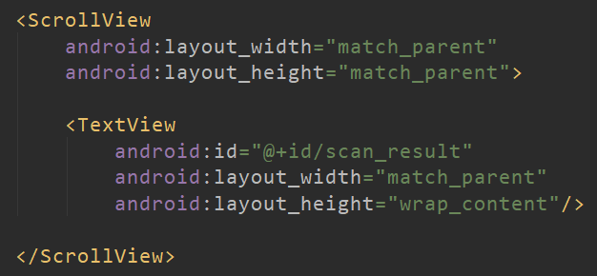

* BLE 신호를 수신하기 위해서 권한을 설정하였다. 블루투스를 이용하기 위해서는 블루투스 관련된 권한과 위치 정보 관련된 권한이 필요하다. 또한, 앱을 사용하기 위해서 BLE 지원이 요구된다는 것을 표현하기 위해서 uses-feature를 통해 BLE 관련 코드를 작성했다.

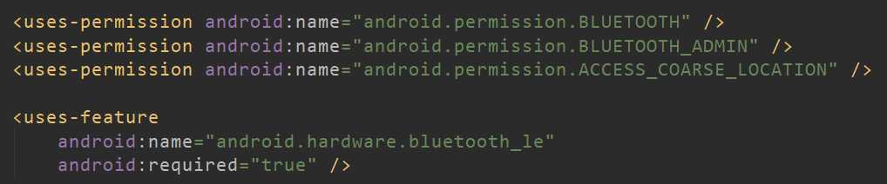

* onCreate 부분에서 화면과 관련된 변수들을 연결하고, 위치 권한을 받는다.

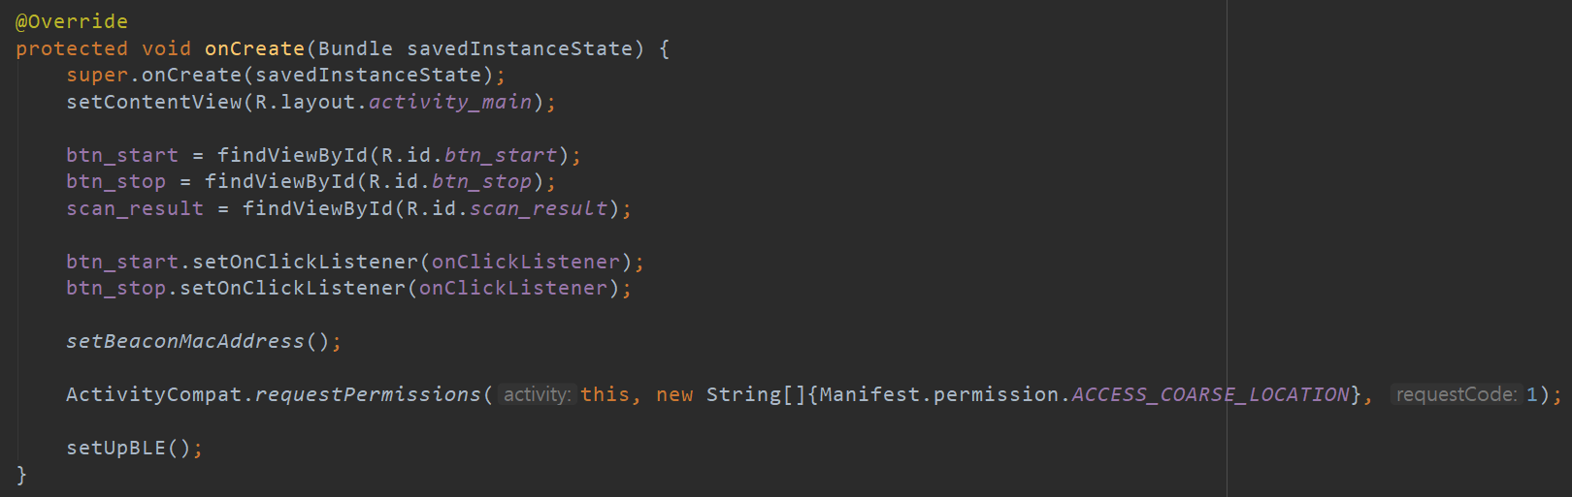

* onResume 부분에서 BLE 신호를 스캔하기 위한 설정을 진행한다. bluetoothAdapter를 통해 bluethoothLeScanner를 얻어온다. 이를 이용하기 위해서는 API level 21 이상을 사용해야 한다.

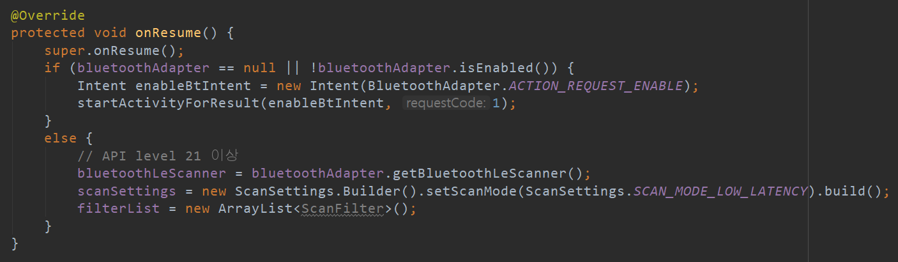

* 버튼 클릭 시 동작을 설정한다.

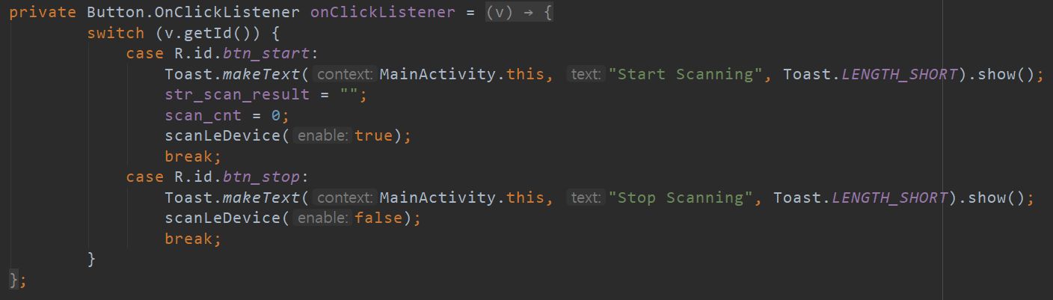

* 디바이스에서 BLE를 지원하는지 확인하고 bluetoothAdapter를 할당한다. 이때 API level은 18이상이어야 한다.

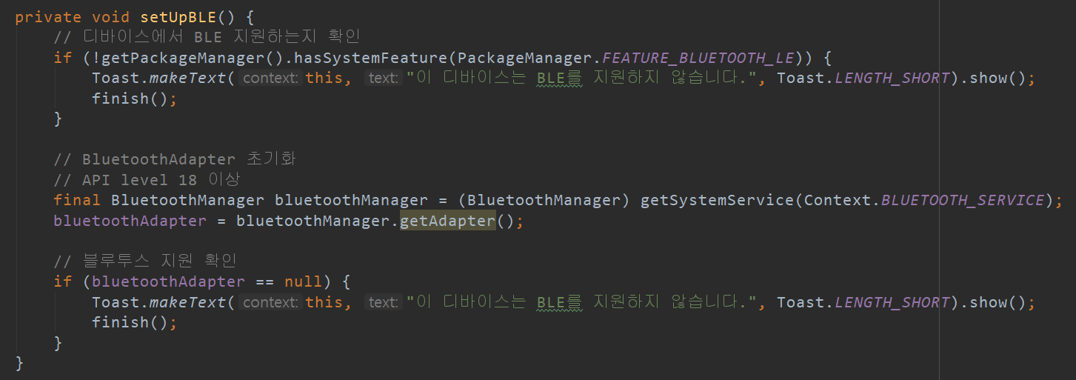

* BLE 신호를 스캔할지 관련 여부를 설정하는 함수이다. 매개변수로 true를 전달받으면 startScan함수를 통해 스캔을 시작하고, false를 전달받으면 stopScan 함수를 통해 스캔을 멈춘다.

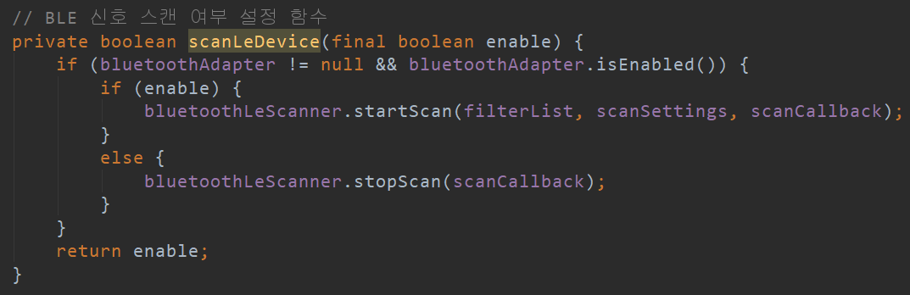

* BLE 신호를 스캔하는 중(startScan을 한 상태)에 BLE 신호가 수신되면 호출되는 함수이다. 화면에 ScrollView로 수신된 BLE beacon 관련된 정보를 출력한다.

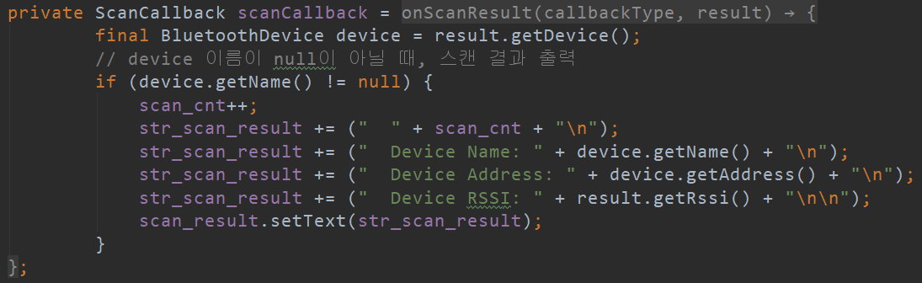

1. **github commit**

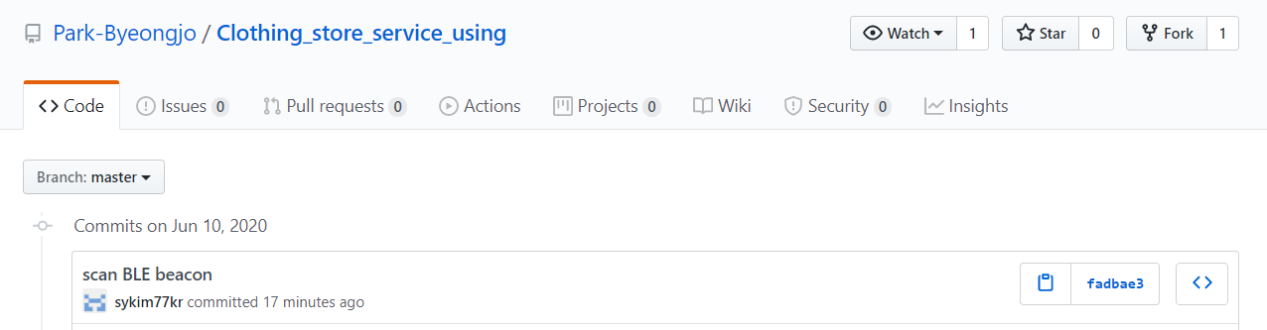

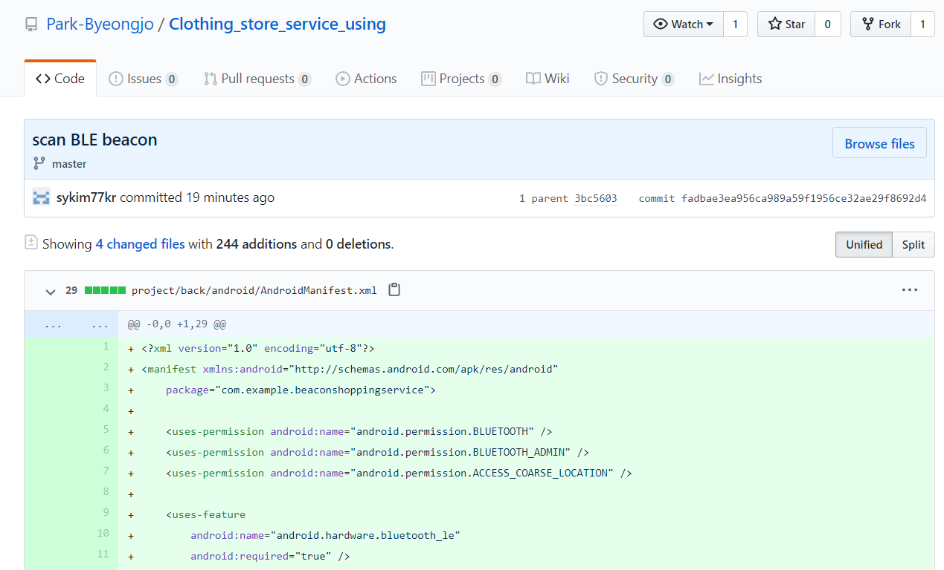

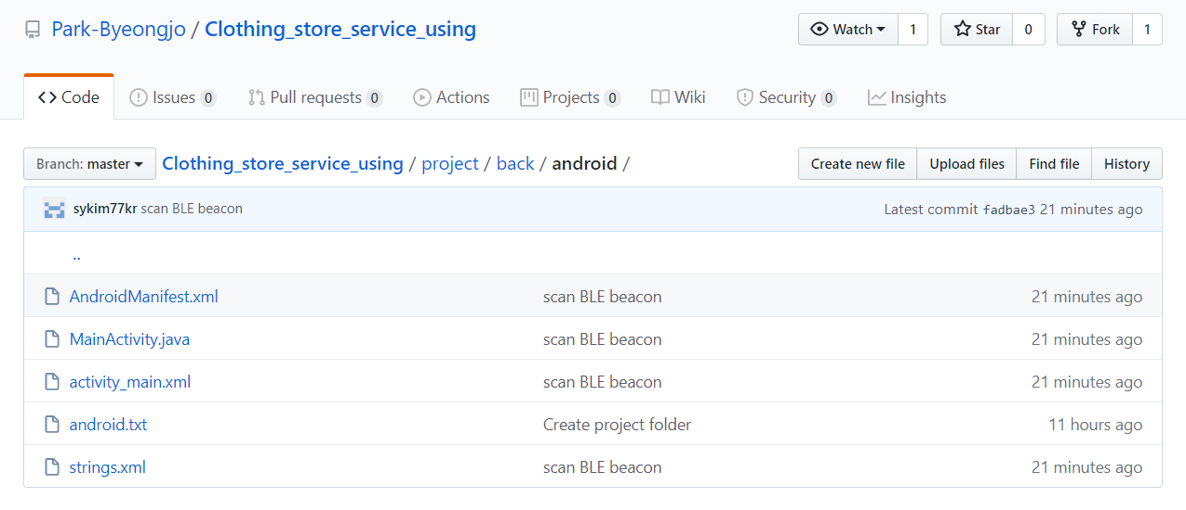

김소연(sykim77kr)의 github commit 증빙입니다.

**(3) server 개발**

**1) 목적**

**서버의 목적은 안드로이드와 통신을 통해 Beacon의 정보와 DB에 저장 되어 있는 정보를 주고 받기 위한 것으로 통신 방법으로는 HTTP통신을 통해 데이터를 주고 받는 것이 목적이다.**

**2) 진행상황**

**서버 구축**

* **서버는 개인PC를 통해 만들었으며 추후 따로 Linux OS에 서버를 세팅 예정이다.**
* **서버의 종류는 Python 웹 프레임워크인 Flask를 이용**
* **DB의 종류는 MySql을 사용**

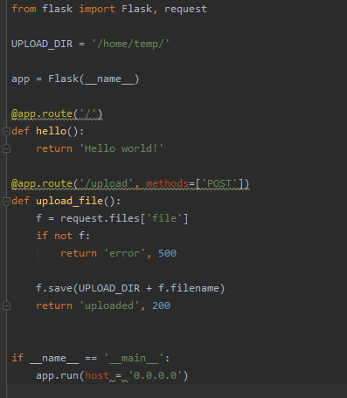

* **Android로 login 기능을 만들어 서버와 통신하여 로그인 가능 확인**
* 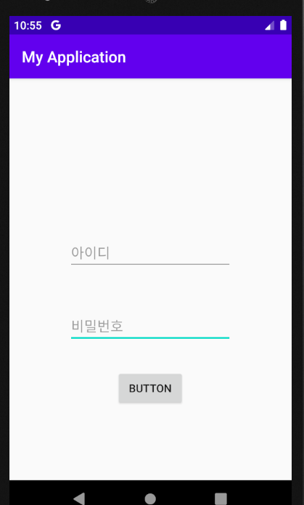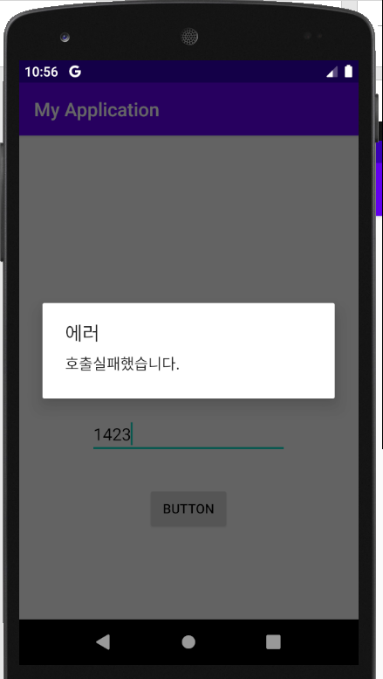

**만든 서버는 Github에 branch를 통해 commit**

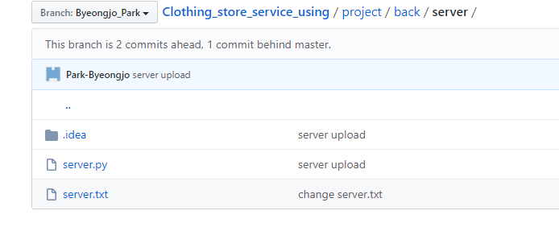**- 서버 통신을 지속적으로 해야하나 개인 PC로 서버로 만들어서 개발에 어려움이 생김.**

**- 이후 임시서버를 개설하여 서버를 열어 개발에 어려움이 없도록 해야됨**